XXV. IDAZLAN KOADERNOAK 2026
DBH 2. ZIKLOA


Oier Bahillo Gutierrez.
DBH4.
SUPER-DONAL TRUMP.
(Nire bizitzan egindakoagaz damutzen naiz, baina motorrak eta futbolak salbatzen naute.)

1946-ko ekainaren 14-an, umetxo bat jaio zen Queens izeneko herri batean (Estatu Batuak),
umeak Donald John Trump zuen izena. Umetatik millonarioa zen bere aitarengaitik, bere aita mobiliarioa zen. Donald-ek “Kew-Forest School”-ko institutuan ikasi zuen 7. mailararte, institutua itxi eta segituan 14 urterekin militarren akademi batera joan zen gurasoak bidalita.
Akademia horretan kirol asko egin zituen eta graduatua izan zen 1964. urtean. Hortik aurrera bere aitarekin hasi zen lanean, bere aitak etxeekin egiten zuen lan. Ikasten hasi zen eta bere aitarekin hasi zen lanean ofiziaki. Egun batean, Donald lo egon geratu zen eta bere aita abizatu barik autoa hartu eta lanera joan zen goizeko zazpietan. Donald goizeko 11etan esnatu zen eta orduntze konturatu zen buruzagiak esan ziona haurreko gabean, “bihar lan asko daukazu, berandu heltzen bazaren baztertu egingo dizut eta ez dut nahi kexarik”. Harmuzua hartu, autoa hartu eta lanera joan zen buruzagiarekin hitz egiten. Autoa aparkatu eta bulegora igo zen buruzagiarengana, Donald-ek ikusi zuenean buruzagia ez zegoela bere aitarengana jo zuen, aitak txaplasteko bat heman zion semeari buruzagiak kontatu zionarekin.
Donald-ek esan zion aitari ia buruzagia non zegoen berarekin hitz egiteko, aitak esan zion komuneko atean itxaroteko, zegituan komukeko atearen aurrean itxaroten egon zen. Bat-batean zarata oso fuerte bat entzun zen komun barruan, pentsatu barik Donald komunera sartu eta buruzagia hilda topatu zuen. Altxairu handi bat jauzi zitzaion burura, komunak ez zuelako teilaturik. 112-ra deitu zuen, eta anbulantziak esan zion hamar-hamabost minutuan hor zegoela, hogeita hamar minutu berandu etorri zen. Berrogei urte pasa eta gero Donald-ek “The Apprentice” izeneko reality show bat sortu zuen, esaldi bat sortu zuen programa horretan “You’re fired!” (“Zure lana amaitu da!”) esaten zuen. Hamabost urte egon zen hor barruan, bi urte pasa eta 2016ean Estatu Batuetako presidentea bihurtu zen. Boto pilloa jaso zituen, Joe Biden-ek galdu zuen. Bat-batean Lehialdi batera deitu zioten eta mendi batetik tiroa jaso eta hor amaitu zen bere bizia. Estatuak esan zuen Joe Biden ipiniko zela estatu buru. Joe Biden-ek festa bat montatu zuen enteratu zenean Donald hil zela. Upilako festa izan zen milla eta erdi pertsona joan ziren. Lehialdira anbulantzia joan, trump hilda topatu eta segituan ohe erretiluan bidali zioten ospialera. Ospitalean konturatu ziren Trump ez zegoela hilda, kontziente zegoela. Segituan operatu egin zioten, eta hortik hille batera S.W.A.T. izeneko poliziarengana denuntzia bat ipintzera, NEW’S izeneko periodiko batean belarria tiroteatu zuenaren tipoaren argazkia agertu zen. S.W.A.T.-eko ofizinetara sartu zenean, isiltasun deseroso bat nagusitu zen. Trump, oraindik ospitaleko bata zuri bat zeramala praketatik sartuta, mostradoreraino hurbildu zen. Belarria bendatuta zeukan, eta masailean, guraizeekin egindako ebaki freskoa odoletan zuen oraindik.Egunkariko azalean gizon misteriotsu bat ageri zen, kapela luze batekin eta eskuan urrezko guraize erraldoi batzuk zituela. Titularrak honela zioen: "EL BARBERO: Ileak eta belarriak mozten dituena itzuli da". S.W.A.T.-eko komandantea, Johnson izeneko gizon erraldoi bat, puru bat erretzen ari zen bere bulegoan. Zarata entzutean, atea ireki eta Trumpek egunkaria seinalatu zuen dardarka, pentsatu gabe lehiotik hies egin zuen. Hille bat ondoren, Trump etxera bueltatu zen eta bere emaztea ikustean iluzioarekin negarrak urten zitzaion. Bere emaztearekin afaltzera joan zen, ospitalean lau hille egon eta gero. Afaltzen egon zirenean, mutiko handi handi bat etorri zitzaion Trump-eri eta lepotik xiringa bat sartu zion. Trump inkontziente geratu zen lurrean botata, emaztea panikoan geratu eta desmaioak eman zion. Trump-ek gorputzean zozer sentitu zuen, segituan kristolako saltoa heman eta teilatua apurtu zuen. Trump airean zegoen, hodeien artean, teilatuaren hondakinak bere inguruan erortzen ziren bitartean. Ez zen salto arrunt bat izan, grabitatearen legeak hautsi zituen erabat. Bere gorputza sutan bezala sentitzen zuen, baina ez zuen minik, botere hutsa baizik. Bat-batean, airean gelditu zen, hegan egingo balu bezala. Bere traje urdina lehertzear zegoen, bularra eta besoak neurriz kanpo handitu zitzaizkiolako. Bere ohiko korbata gorria haizearekin astintzen zen, superheroi baten kapa baten modura. Goian, Trump-ek bere eskumuturrei begiratu zien. Zainak laranja kolore biziz argitzen ari zitzaizkion. Trumpek, bere burua jainkotzat hartuta, behera begiratu eta mundua txikiegi geratzen zitzaiola sentitu zuen. Ez zuen jatetxera itzultzeko asmorik; bere destinoa handiagoa zen. Estratosferara igo zen ziztu bizian, atzean ke ilara laranja bat utziz.
Begirada Ilargian jarri zuen. "Zuriiegia eta aspergarriegia", pentsatu zuen. Ukabila luzatu eta, Supermanek baino abiadura handiagoan, espaziorantz jaurti zen. Ilargira iristean, bere esku distiratsua gainazalean jarri zuen. Segundo gutxitan, satelite osoa kolore laranja biziz tindatu zen, eta kraterrek, magiaz bezala, "TRUMP" hitza osatu zuten.
Lurrean, denak zerura begira geratu ziren, txundituta. Melaniak eta mutiko handiak aho zabalik ikusi zuten nola gaueko iluntasuna desagertzen zen; orain, zeruan, Trump-Ilargi erraldoi bat zegoen, mundu osoari betiko begira.

MARRAZKIA

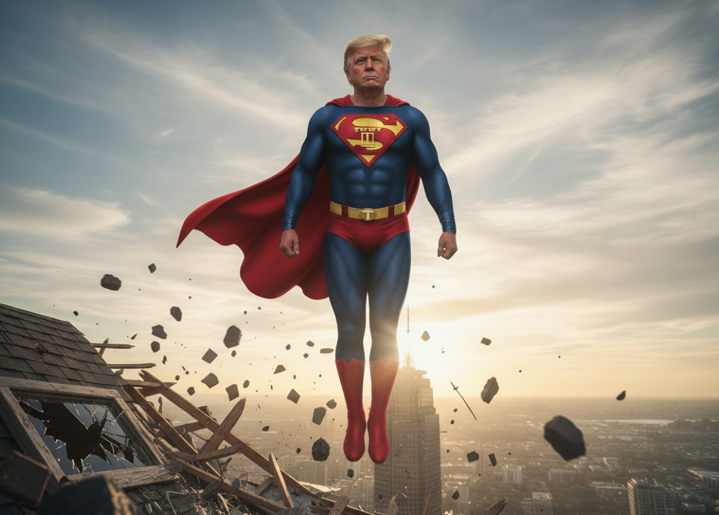
DBH/BATXILERGOA - 2026
XXV.IDAZLAN KOADERNOA

DBH/BATXILERGOA - 2026
XXV. IDAZLAN KOADERNOA

